

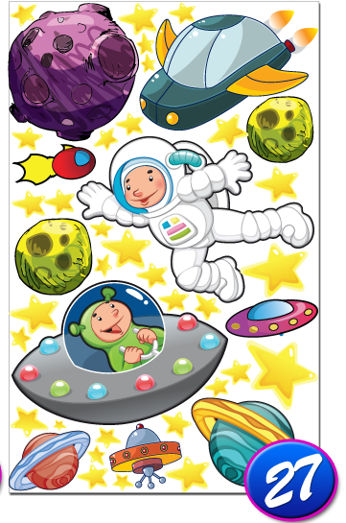Škola kosmonautů – úkol č.8

1. **Popiš na obrázku hlavní části rostlinného těla a připiš jejich úkol (funkci):**

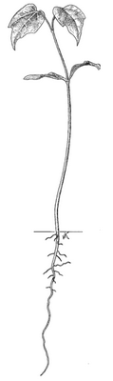

1. **Pojmenuj jednotlivé typy kořenů:**

nit kuzel 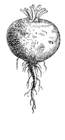 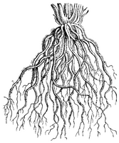

1. **Popiš části listu: 4. Vybarvi to, co semena potřebují k tomu,**

**aby vyklíčila:**

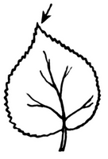

|  |  |  |
| --- | --- | --- |
| kyslík | voda | hlína |
| teplo | chladno | tma |
| minerální látky | světlo | oxid uhličitý |